Гришмановская Галина Васильевна- воспитатель подготовительной группы.
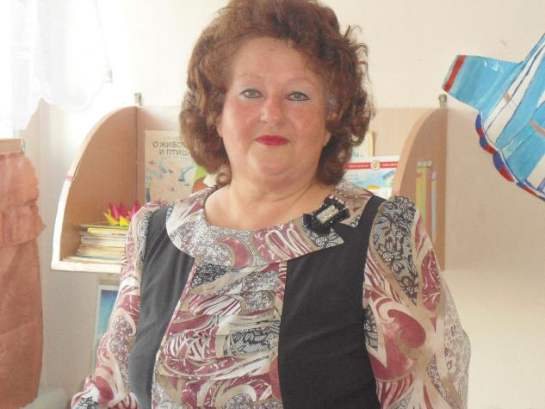
Большое космическое путешествие по ФЭМП
Цель: Закрепить с детьми подготовительной группы счет в пределах двадцати, особенность образования двузначных чисел с 11 по 20. Закрепить знания о составе чисел из единиц. Старшая группа от 1 до 5, подготовительная группа от 1 до 10, умение вести прямой и обратный счет, закрепление навыков сложения и вычитания чисел в пределах 10. Называть последующее и предыдущее число. Решать примеры с арифметическими знаками +; -;=; >;<; Развивать мышление и навыки счета.
Оборудование: 1) Космический корабль; 2) Набор цифр от 1 до 10; 3) Инопланетянин, Марсианин 4) Компьютер, 5) Числовые карточки
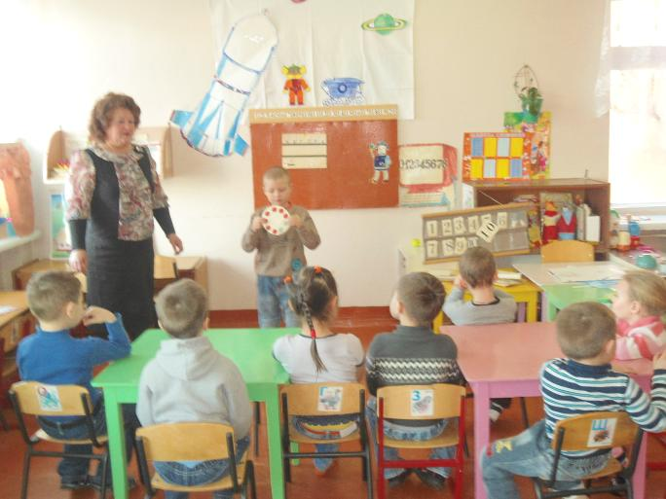
Готовимся к полету. Самоделкин ошибся в расчетах, поможем ему. Веселый счет, решение на сложение и вычитание.
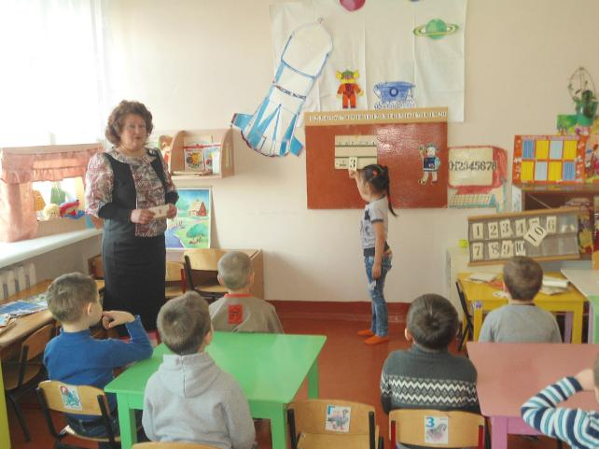
Огненная планета Марс; Кто подает нам сигналы? Это марсианин. Состав числа 6 и 8
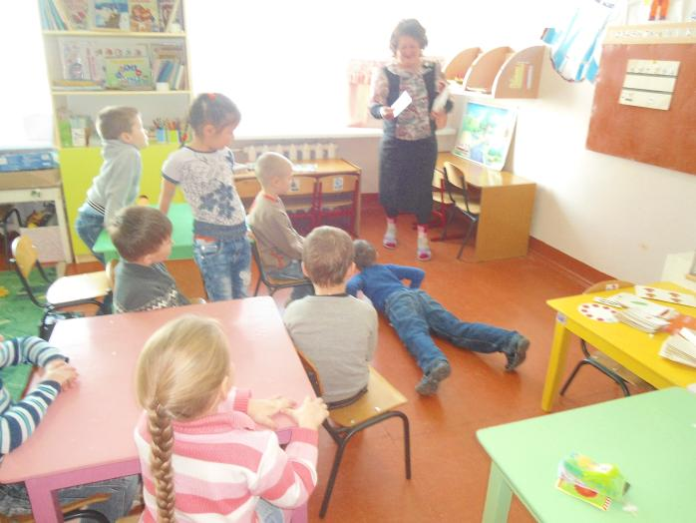
На экране компьютера SOS- планета Железяка. Роботы парализованы.
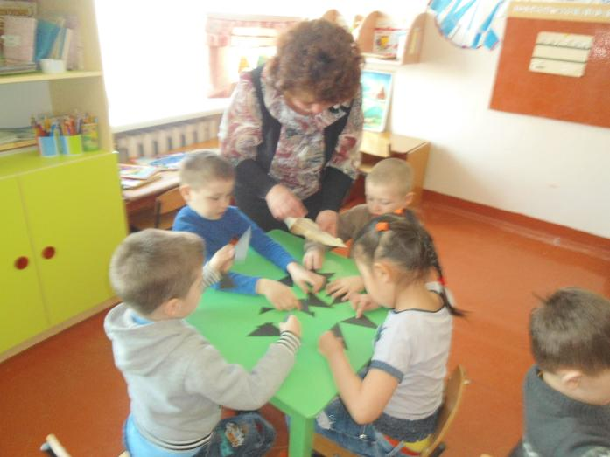
Танграмма- работы детей по выкладыванию фигур.
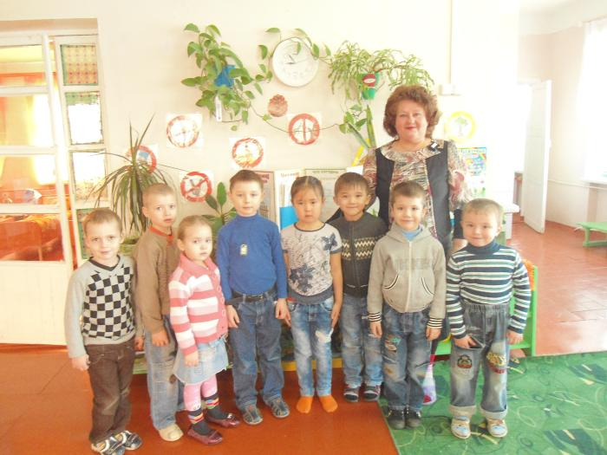
Возвращение на Землю.
Итог сюрприз.

